По Грузии путешествовала осенью 1985 года по туристической путевке. Маршрут начинался в Бакуриани, куда добираться из Тбилиси пришлось на рельсовом автобусе. Я уже была на Кавказе, но здесь природа снова заставила удивляться и восхищаться собой. Горы, и ещё раз горы. Ущелья и реки. Горные долины... Природа раскрывала свои объятья, принося всё новые впечатления и открытия.
Во время всего пребывания в Грузии я не переставала изумляться и восторгаться её творениями, всякий раз поражаясь их красотой и самобытностью.
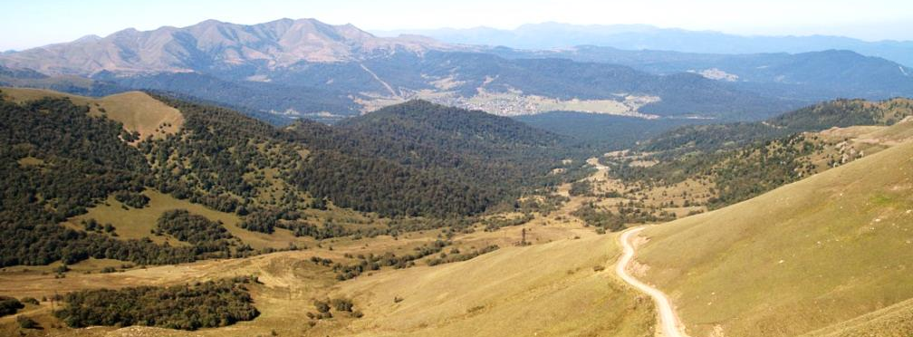

Бакуриани - горный курорт, расположенный в долине, окруженной горами. Склоны гор здесь как лесистые, так и открытые. На одном из склонов располагалась турбаза. Здание турбазы выглядела очень заманчиво и респектабельно. Такой сказочный теремок, ещё издали привлекающий к себе внимание. Внутри, правда, всё оказалось намного проще, но не портило общей картины.
Стояла осень, моё любимое время года. Тишина и покой господствовали вокруг. Погода радовала, было тепло и солнечно. Всё это позволяло совершать многочисленные пешие прогулки по окрестностям, что мы (туристы) и делали. Часто нашими «спутниками» были, как вначале казалось, бесхозные свиньи, на которых мы натыкались постоянно. Но нет, они как те коты, гуляли сами по себе, нагуливая жирок, а потом объявлялся хозяин и предъявлял свои права на них. Вот так незатейливо ведётся здесь домашнее хозяйство.
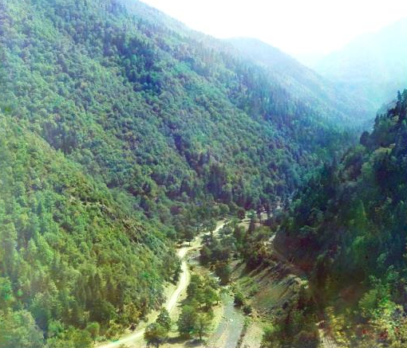
Из Бакуриани мы отправились в Кобулети, второй опорный пункт нашего пребывания в Грузии. Проезжая Боржоми, мы ещё раз смогли полюбоваться ущельем, в котором расположен город.
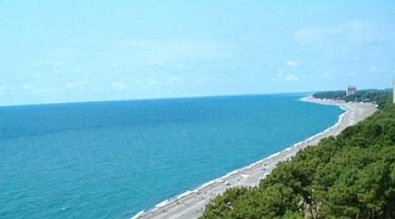
Кобулети - курортный город на берегу Черного моря. Главная притягательная сила этого места – море и многокилометровый пляж, а также тёплый субтропический климат. Единственный минус - повышенная влажность, но к этому приспосабливаешься. Погода стояла хорошая, мы пользовались этим, загорали, купались в море.
Сам городок запомнился почему-то сапожником на рынке. Такой колоритный грузин со своим орудием труда – молотком. Как будто сошёл с какого-то виденного да этого полотна художника. В это время начали уже созревать мандарины, многочисленные плантации которых наблюдались в окрестностях Кобулети. Местные жители из-под полы продавали полусозревшие плоды. Отдыхающие покупали их и наслаждались первым урожаем.
А ещё я здесь наблюдала курортный роман. Всё было элементарно до банальности. Администратор, она же по совместительству сваха, без труда находила «жертву», договаривалась с ней, и вскоре появлялся он, красавец – грузин и похищал «жертву» на некоторое время. Я ни в коем случае не хочу ничего этим сказать, а тем более осуждать кого-то, каждому своё. Просто было любопытно наблюдать за всем этим. Особенно поразило отношение этой администраторши к своей жертве после того как: презрительно-уничижительное. О люди, о нравы?!
Из Бакуриани и Кобулети мы совершили несколько экскурсионных поездок в другие места Грузии.
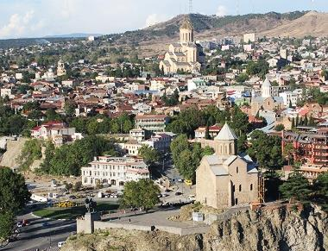
Тбилиси - столица Грузии, находится в горах в долине реки Куры. По берегам которой, взбираясь ярусами, расположены строения разной конфигурации и архитектуры. От простеньких жилых построек до шедевров зодчества. Во время обзорной экскурсии мы окунулись в атмосферу Старого города с его кривыми улочками и террасами домов, руинами древних монастырей и старинными церквями. Проспект Руставели и сейчас узнаваем, когда показывают по телевидению. Тбилиси и запомнился тихим очарованием старины. Да памятником основателю города, который сидит на коне спиной к Армении, что подразумевает негативное отношение грузин к армянам. Как нам рассказали, так и запомнилось.
Гори - город известен тем, что это родина Сталина. Сам город зелёный, чистенький. Обзорная экскурсия не оставила в памяти ничего примечательного, да и столько лет прошло. А вот Дом-музей Сталина помню и сейчас. Понравился, как своими экспозициями, так и мемориальными объектами. Здесь с любовью хранится всё, что относится к личности Сталина, как вождя, так и человека. Музей понравился и оформлением и содержанием.
Я не сторонник Сталина, скорее противник. Но жизнь постоянно вносит свои коррективы. И чем дольше живёшь, тем больше вопросов. А глядя на происходящее сегодня в мире, чаша весов явно склоняется в сторону Сталина.
Маяковский (Багдади) - здесь родился Владимир Маяковский. Здесь его музей. Я была просто в восторге от музея. С какой любовью он оформлен, как хороши подборки, экспозиции. Поражаешься труду музейщиков, воплотивших всё это в жизнь. Прекрасный памятник прекрасному поэту. А учитывая, что стихи Маяковского мне всегда нравились, я с чувством удовлетворения покидала стены музея.
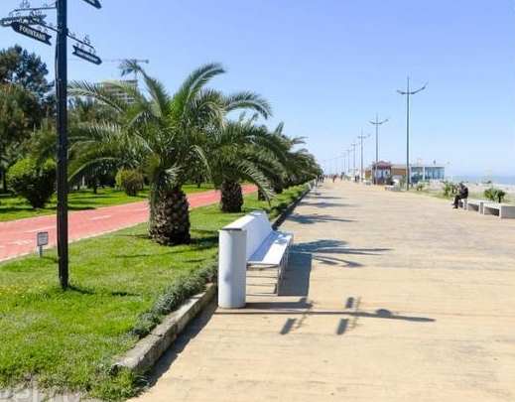
Батуми - город-курорт, который я осваивала самостоятельно. Очень красивый. Особенно хорош бульвар, сливающийся с Набережной. Широкий, раздольный, вытянувшийся не на один километр вдоль берега моря. Пальмы, магнолии... растут здесь на каждом шагу и радуют отдыхающих своим видом и благоуханием. Был не сезон, народу наблюдалось мало и это затишье и безлюдье очень нравилось. Ничто не мешало любоваться картиной безбрежного моря и красотой побережья.
Казбеги – небольшой посёлок, который интересен только тем, что находится у самого подножья горы Казбек. Гора Казбек считается одной из самых высоких и красивых вершин не только в Грузии, но и на всём Кавказе. Макушка горы покрыта вечными снегами и в любое время года смотрится изумительно. Неотъемлемой частью пейзажей Казбека является храм Святой Троицы. Эту церковь хорошо видно из любой точки посёлка. Во время нашего посещения этого удивительного уголка Грузии нам говори, что скоро начнётся строительство канатной дороги к храму, но, по-моему, она до сих пор не построена.
На красоту открывшихся перед нами пейзажей мы и любовались какое-то время, пытаясь запечатлеть в памяти. Что и удалось, так как и сейчас, при воспоминании, белоснежный Казбек, окружённый «собратьями», строгий и величественный встаёт перед глазами как на яву.
В Кутаиси нам показали город и огромный платан, который насчитывает не одну сотню лет. Вид, конечно, интересный, но как-то немного разочаровал. Но уважение к его возрасту осталось.
В Цхалтубо заглянули ненадолго в один из санаториев, так как сопровождающим надо было решить какие-то свои вопросы здесь. Нам же выпала возможность погулять, наслаждаясь красотой и великолепием ещё одного уголка Грузии.

Январь 2015 года

